
دانشگاه تربیت دبیر شهید رجائی
دانشکدۀ مهندسی کامپيوتر

گزارش پروژۀ داده‌کاوی
پاک‌سازی، دسته‌بندی و خوشه‌بندی دیتاست دیابت

نام و نام خانوادگي دانشجو: محسن الهی‌فرد
شمارۀ دانشجويي: 4001231005
رشته: مهندسی کامپیوتر
استاد درس: دکتر نگین دانشپور
فهرست مطالب
چکيده 3
فصل اول – معرفی پروژه، ابزارها و دیتاست 4
1-1- مقدمه 4
1-2- معرفی ابزارها 5
1-3- بارگذاری و معرفی دیتاست 6
فصل دوم – پاک‌سازی داده 7
2-1- مقدمه 7
2-2- شناسایی و پاک‌سازی مقادیر گمشده، تکراری و خارج از محدوده 8
فصل سوم – پیاده‌سازی الگوریتم‌های دسته‌بندی 13
3-1- مقدمه 13
3-2- پیاده‌سازی دسته‌بندی با الگوریتم درخت تصمیم 13
3-3- پیاده‌سازی دسته‌بندی الگوریتم k-نزدیک‌ترین همسایه 22
فصل چهارم – پیاده‌سازی الگوریتم‌های خوشه‌بندی 25
4-1- مقدمه 25
4-2- پیاده‌سازی خوشه‌بندی با الگوریتم K-Means 25
4-3- پیاده‌سازی خوشه‌بندی با الگوریتم سلسله‌مراتبی 29

چکيده
در این گزارش، به بررسی الگوریتم‌های مختلف از جمله دسته‌بندی با درخت تصمیم و KNN و خوشه‌بندی K-Means و سلسله‌مراتبی پرداخته می‌شود. ابتدا، نحوۀ پاک‌سازی داده‌ها توضیح داده می‌شود؛ سپس، مفاهیم درخت تصمیم و محاسبات مربوط به آنتروپی تشریح می‌شود و در ادامه، مراحل ساخت و ارزیابی مدل با استفاده از معیارهای دقت و ماتریس درهم‌ریختگی توضیح داده می‌شود. سپس، الگوریتم KNN با انتخاب نزدیک‌ترین همسایه‌ها براساس فاصلۀ اقلیدسی بررسی می‌گردد. در بخش خوشه‌بندی، روش‌های K-Means و سلسله‌مراتبی تحلیل می‌‌شوند و مفاهیمی مانند روش
Elbow Method برای تعیین تعداد خوشه‌ها توضیح داده می‌شوند. در نهایت، تجسم ساختار خوشه‌ها با استفاده از نمودار دندروگرام ارائه و مزایا و معایب این الگوریتم‌ها مقایسه می‌گردد.

فصل اول

معرفي پروژه، ابزارها و دیتاست

1-1- مقدمه
در این گزارش به مطالعه بر روی دیتاست دیابت پرداخته می‌شود و فرایندهای مختلفی ازجمله آماده‌سازی داده‌ها، پاک‌سازی و مدل‌سازی را شامل می‌شود. تحلیل داده‌های پزشکی اهمیت بسیاری در پیش‌بینی و مدیریت بیماری‌ها دارد و می‌تواند به تصمیم‌گیری بهتر در حوزۀ سلامت کمک کند. منابع این پروژه در آدرس github.com/mohsenelahifard/diabetes-data-mining قابل مشاهده اند.
ابتدا داده‌های خام که شامل اطلاعاتی همچون سن، شاخص توده بدنی، سطح گلوکز خون و دیگر ویژگی‌ها است، با استفاده از روش‌های پاکسازی داده‌ها مانند جایگزینی مقادیر گمشده، شناسایی و حذف داده‌های پرت و کدگذاری داده‌ها آماده‌سازی شده ‌اند. سپس داده‌ها برای مراحل بعدی، شامل دسته‌بندی و خوشه‌بندی، تقسیم‌بندی و متعادل‌سازی شده ‌اند.
برای دسته‌بندی، الگوریتم‌های مختلفی مانند درخت تصمیم و k-نزدیک‌ترین همسایه مورد استفاده قرار گرفته‌اند. همچنین، برای خوشه‌بندی، از الگوریتم‌های K-Means و سلسله‌مراتبی استفاده شده است.

1-2- معرفی ابزارها
در این پروژه، از ابزارها و کتابخانه‌های مختلف پایتون برای تحلیل داده‌ها و کمک گرفتن در پیاده‌سازی مدل‌های یادگیری ماشین استفاده شده است. کتابخانۀ Pandas به منظور مدیریت و تحلیل داده‌ها مورد استفاده قرار گرفت و عملیات‌هایی نظیر خواندن فایل‌های CSV، شناسایی مقادیر گمشده و پردازش داده‌های ساختاریافته با آن انجام شد. همچنین، NumPy برای انجام محاسبات عددی و عملیات ماتریسی به کار رفت.
برای تجسم داده‌ها و نمایش گرافیکی نتایج، از دو کتابخانۀ Matplotlib و Seaborn بهره گرفته شد. این ابزارها به نمایش هیستوگرام‌ها، نمودارهای پراکندگی و تحلیل ویژگی‌های داده کمک کردند. همچنین، از توابع آماری کتابخانۀ SciPy برای محاسبۀ چولگی داده‌ها و خوشه‌بندی سلسله‌مراتبی استفاده شد.
در بخش یادگیری ماشین، از ابزارهای موجود در Scikit-learn برای ارزیابی مدل‌ها، محاسبۀ دقت و ایجاد ماتریس درهم‌ریختگی استفاده شد. برای پیاده‌سازی مدل‌های سفارشی مانند درخت تصمیم و روش نزدیک‌ترین همسایه‌ها، الگوریتم‌های دستی طراحی و پیاده‌سازی گردیدند.
همچنین، خوشه‌بندی داده‌ها با استفاده از الگوریتم‌های K-Means و سلسله‌مراتبی انجام شد که در این پروژه به‌صورت دستی پیاده‌سازی گردیدند. روش Elbow Method برای تعیین تعداد بهینه خوشه‌ها در الگوریتم
K-Means به کار رفت. علاوه بر این، تجزیه ‌و تحلیل ویژگی‌ها و مدیریت مقادیر گمشده نیز بخش مهمی از این پروژه بود که از تکنیک‌های مختلفی نظیر جای‌گذاری مقادیر تصادفی استفاده شد.
در نهایت، این ترکیب از ابزارهای مختلف به تحلیل جامع داده‌ها، نمایش مؤثر نتایج و توسعۀ مدل‌های دقیق و قابل اعتماد کمک کرد و درک عمیق‌تری از مفاهیم پردازش داده و یادگیری ماشین فراهم آورد.

1-3- بارگذاری و معرفی دیتاست
دیتاست در قالب فایل modified_diabetes_prediction_dataset.csv موجود بود که به‌کمک read_csv خوانده شد. این دیتاست حاوی ستون gender (جنسیت)، age (سن)، hypertension (فشار خون بالا)، heart_disease (سابقۀ حملۀ قلبی)، smoking_history (سابقۀ سیگار کشیدن)، bmi، HbA1c_level (متوسط گلوکز خون)، blood_glucose_level (سطح گلوکز خون) و ستون هدف diabetes است که نشان می‌دهد یک فرد با ویژگی‌های مذکور دارای دیابت هست یا خیر. ستون‌‌های gender و smoking_history اسمی، ستون‌های hypertension، heart_disease و diabetes باینری و دیگر ستون‌ها، عددی اند. دیگر ویژگی‌ها در مورد این ستون‌ها در فصل دوم گفته خواهند شد.

فصل دوم

پاک‌سازی داده

2-1- مقدمه
از آن‌جایی که در دنیای واقعی، داده‌ها به‌ندرت تمیز و آماده برای تحلیل هستند، یکی از مهارت‌های کلیدی و مراحل مهم و ضروری در علم داده و یادگیری ماشین، پاک‌سازی داده است. این مرحله به‌معنای شناسایی و اصلاح مشکلات مختلفی است که ممکن است در داده‌ها وجود داشته باشد و مانع از تحلیل صحیح و مدل‌سازی درست داده‌ها شوند. این مشکلات شامل مقادیر گمشده، داده‌های تکراری، مقادیر خارج از محدودۀ منطقی و... هستند که برای هر کدام، روش‌هایی برای برطرف‌سازی اشکال‌ها وجود دارند. پاک‌سازی داده‌ها می‌تواند از ایجاد نتایج گمراه‌کننده و تصمیمات نادرست جلوگیری کند و دقت مدل‌های پیش‌بینی را بالا ببرد.

2-2- شناسایی و پاک‌سازی مقادیر گمشده، تکراری و خارج از محدوده
وجود مقادیر گمشده در داده‌ها یکی از چالش‌های رایج در تحلیل داده‌ها و یادگیری ماشین است که می‌تواند نتایج تحلیل و مدل‌سازی را تحت تأثیر قرار دهد. مقادیر گمشده می‌توانند به دلایل مختلفی رخ دهند؛ ازجمله خطای انسانی در فرآیند جمع‌آوری داده‌ها، نقص‌های فنی در ابزارهای اندازه‌گیری، محدودیت‌های دسترسی به اطلاعات یا عدم پاسخ‌دهی افراد در نظرسنجی‌ها.
برای مقابله با این مسئله، روش‌های متعددی برای مدیریت و برطرف‌سازی مقادیر گمشده ارائه شده است. ساده‌ترین روش، حذف رکوردها یا ویژگی‌های حاوی مقادیر گمشده است که البته ممکن است باعث کاهش حجم داده‌ها و از دست رفتن اطلاعات مفید شود. روش دیگر، جایگزینی مقادیر گمشده با مقادیری مانند میانگین، میانه یا مد ویژگی مربوطه است. در روش‌های پیشرفته‌تر، از مدل‌های پیش‌بینی برای تخمین مقادیر گمشده استفاده می‌شود، مانند رگرسیون خطی، درخت‌های تصمیم، یا الگوریتم‌های مبتنی بر یادگیری ماشین. انتخاب روش مناسب برای مدیریت مقادیر گمشده به عوامل متعددی نظیر نوع داده‌ها، میزان و الگوی گم‌شدگی و اهمیت حفظ ساختار داده‌ها بستگی دارد. بهینه‌سازی این فرآیند می‌تواند دقت تحلیل‌ها را بهبود بخشیده و از کاهش کیفیت نتایج جلوگیری کند.
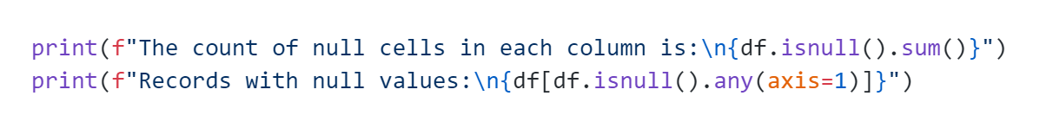
شکل (2-1) شناسایی مقادیر گمشده
بعد از بارگذاری دیتاست، مطابق شکل (2-1)، تعداد سلول‌های گمشده در هر ستون و رکوردهایی که دارای حداقل یک سلول گمشده هستند درخواست شده است. نتایج در شکل (2-2) نشان داده شده اند. ظاهراً تعداد کمی مقادیر گمشده داریم!
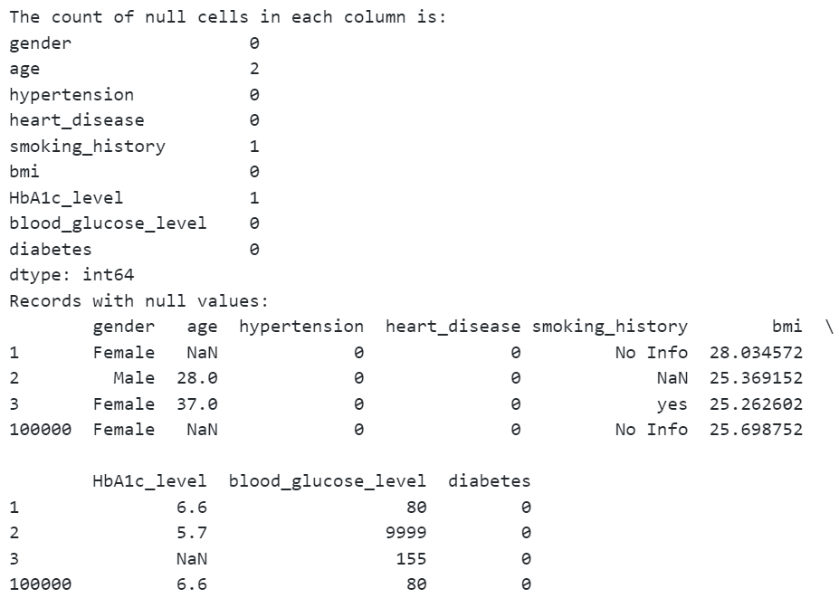
شکل (2-2) تعداد سلول‌های گمشده در هر ستون و رکوردهای حاوی سلول گمشده
برای این‌که بتوانیم متوجه تعارضات در داده‌ها شویم، مقادیر یکتای هر ستون در شکل (2-3) خواسته شده اند و در شکل (2-4) این مقادیر را مشاهده می‌کنیم. توجه کنید که با اجرای تابع sort_index، مقادیر یکتا برای ستون‌های عددی به‌صورت صعودی مرتب شده اند. مطابق این گزارش، ستون gender دارای چهار مقدار Male، Female، Other و unknown است. با توجه به تعداد بسیار پایین رکوردهای Other و unknown، این دو مقدار را گمشده فرض می‌کنیم و در مراحل بعد آن‌ها را با NaN جایگزین می‌کنیم. همچنین، در ستون age، مشاهده می‌کنیم که تعدادی سن منفی داریم که با توجه به مقادیری که گرفته اند، به اشتباه منفی وارد نشده اند و پرت هستند. این مقادیر را نیز باید با NaN جایگزین کنیم. ستون smoking_history دارای یک مقدار yes است که احتمالاً به اشتباه وارد شده و باید current قرار می‌گرفته است. ستون blood_glucose_level دارای یک مقدار 9999 است که به اشتباه وارد شده است. ستون bmi را جلوتر بیشتر مورد بررسی قرار می‌دهیم. بقیۀ ستون‌ها از لحاظ محدودۀ مقادیر یکتا مشکلی ندارند.
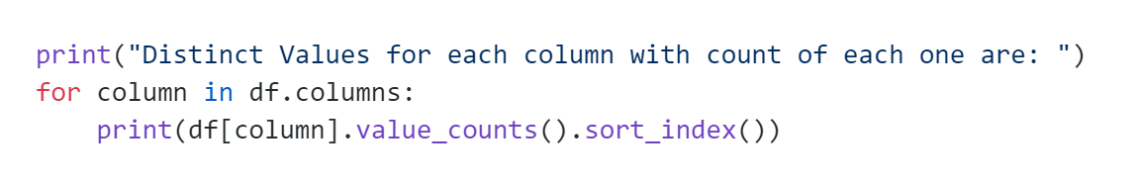
شکل (2-3) شناسایی مقادیر یکتای هر ستون به‌صورت مرتب‌شده
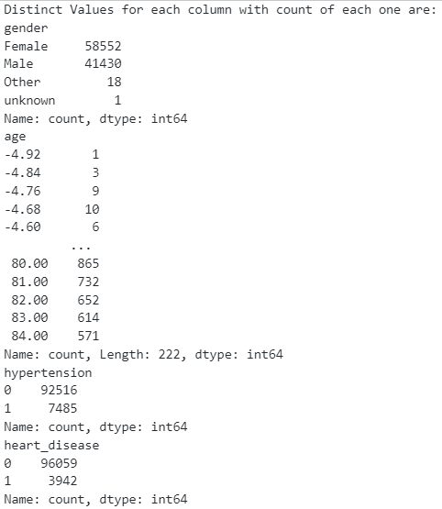
شکل (2-4) مقادیر یکتای بعضی ستون‌ها
مطابق با توضیحات داده‌شده، جایگزینی‌ها در شکل (2-5) انجام شده اند.
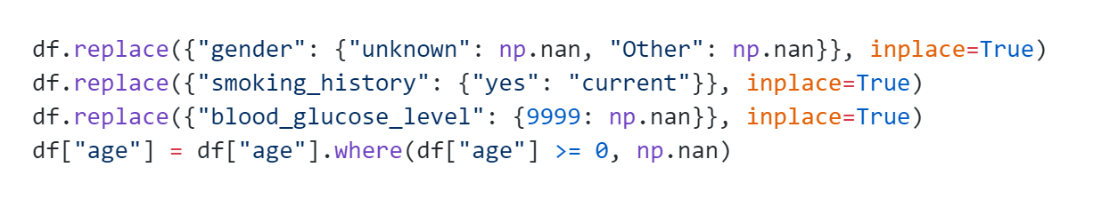
شکل (2-5) جایگزینی مقادیر نامعتبر
اما برای ستون bmi، از آن‌جایی که تصمیم‌گیری در خصوص معیار محدودۀ صحیح، اندکی دشوار بود، توزیع آن را در قالب یک هیستوگرام مطابق شکل‌های (2-6) و (2-7) ترسیم کردیم و مشاهده کردیم این ستون دارای چولگی مثبت و راست است و بنابراین، استفاده از معیار IQR برای شناسایی داده‌های پرت، روش خوبی نیست. همچنین، روش z-score، روش مناسبی نبود، چرا که داده‌های پرت را فقط در یک سمت شناسایی می‌کرد. بنابراین، در حالت ساده، فرض کردیم bmi می‌توانید مقادیر معتبر 10 تا 60 را داشته باشد و رکوردهای دارای bmi خارج از این محدوده را مطابق شکل (2-8) حاوی مقدار نامعتبر فرض کردیم.
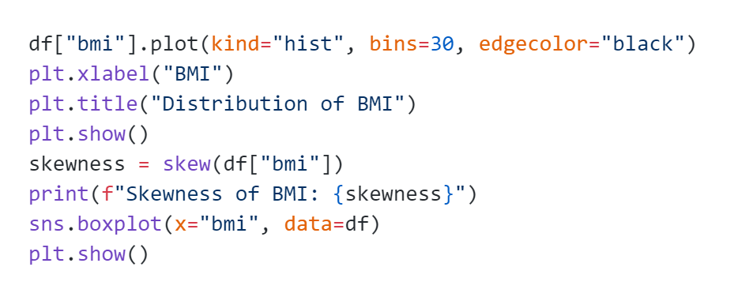
شکل (2-6) رسم هیستوگرام و نمودار جعبه‌ای و محاسبۀ چولگی ستون bmi
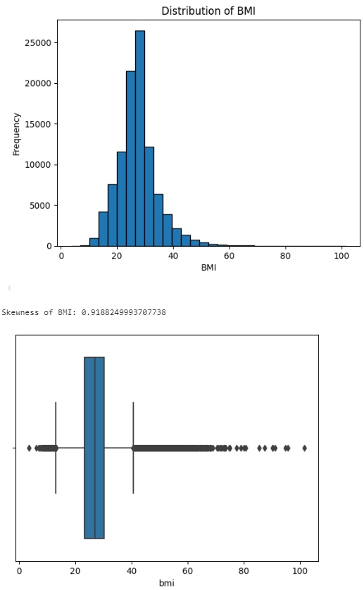
شکل (2-7) نمودارهای نشان‌دهندۀ توزیع ستون bmi
شکل (2-8) جایگزینی مقادیر خارج از محدودۀ 10 تا 60 ستون bmi با NaN
در این‌جا مطابق شکل (2-9) و شکل (2-10) مشاهده می‌کنیم که با اضافه‌شدن مقادیر خالی، دو رکورد تکراری داریم که یکی از آن‌ها را حذف می‌کنیم.
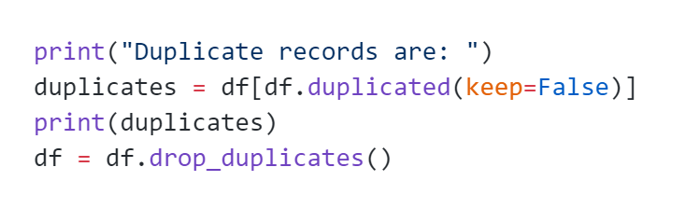
شکل (2-9) شناسایی رکوردهای تکراری
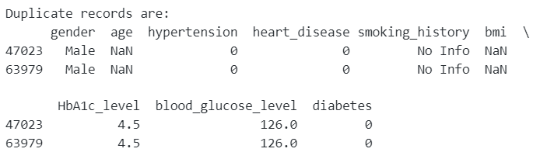
شکل (2-10) رکوردهای تکراری
در ادامه با توجه به این‌که تعداد رکوردهای دارای سلول‌های خالی برای ستون‌های age و bmi حدوداً هزار رکورد هستند (در مقایسه با صد هزار رکورد)، بهتر است که از آن‌ها صرف نظر کنیم. اما با دید آموزشی بودن این پروژه، تصمیم به پر کردن آن‌ها به‌صورت نمونه‌گیری تصادفی (بدون ایجاد مشکلی در توزیع داده‌ها) گرفته شده است. بقیۀ رکوردهای دارای سلول‌های خالی با توجه به انگشت‌شمار بودن، حذف شده اند و بعد از اجرای دستورات شکل‌های (2-11) و (2-12)، دیگر خانۀ خالی و یا مقدار نامعتبری نداریم.
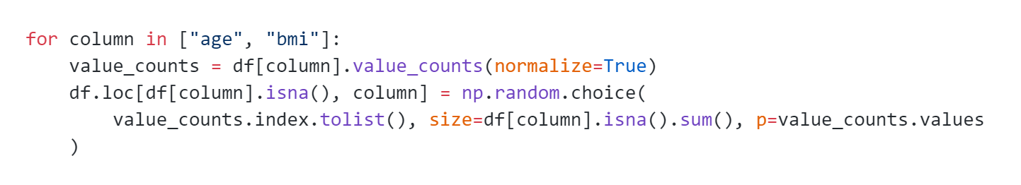
شکل (2-11) پر کردن خانه‌های خالی ستون‌های age و bmi با مقادیر تصادفی
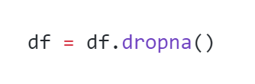
شکل (2-12) حذف رکوردهای دارای حداقل یک سلول خالی

فصل سوم

پیاده‌سازی الگوریتم‌های دسته‌بندی

3-1- مقدمه
در این قسمت به پیاده‌سازی الگوریتم‌های دسته‌بندی درخت تصمیم و k-نزدیک‌ترین همسایه می‌پردازیم. در ادامه، ابتدا داده‌ها با ساختار درختی تحلیل خواهند شد و پس از محاسبۀ معیارهای مختلف برای داده‌های آموزشی و تست، به بررسی الگوریتم k-نزدیک‌ترین همسایه و پیش‌بینی داده‌های تست براساس آن می‌پردازیم.

3-2- پیاده‌سازی دسته‌بندی با الگوریتم درخت تصمیم
قبل از توضیح الگوریتم درخت تصمیم، توضیحاتی در خصوص آماده‌سازی‌های لازم قبل از استفاده از این الگوریتم داده می‌شود. با توجه به حذف تعدادی از رکوردها، لازم است تا اندیس‌گذاری مجدداً انجام شود تا در ادامه با مشکل مواجه نشویم. با توجه به این‌که توزیع داده‌ها با در نظر گرفتن ستون هدف، نامتوازن است و تعداد صفرها بسیار بیشتر از یک‌هاست، دیتاست آموزش را حاصل ترکیب 70% رکوردهایی که مقدار ستون هدفشان، یک است به‌علاوۀ همان میزان رکورد که مقدار ستون هدفشان، صفر است (به‌صورت تصادفی) در نظر می‌گیریم. مابقی رکوردها را در دیتاست تست قرار می‌دهیم. مجدداً برای دیتاست آموزش و تست، اندیس‌گذاری را انجام می‌دهیم. ویژگی‌هایی که باید درخت تصمیم براساس آن‌ها تشکیل شود (تمام ویژگی‌ها به‌جز ویژگی هدف) را استخراج می‌کنیم. برای این‌که درخت تصمیم بیش از حد بزرگ نشود، ستون age را در دیتاست‌های آموزش و تست به یک ستون دسته‌ای تبدیل می‌کنیم، طوری که با توجه به توزیع، افراد زیر 24 سال، جوان، افراد بین 24 تا 54 سال، میان‌سال و دیگر افراد، پیر محسوب شوند. این کار را برای ستون‌های bmi، HbA1c_level و blood_glucose_level نیز متناسب با سطح‌بندی علمی انجام می‌دهیم تا به کم، نرمال و زیاد برسیم. برای دیتاست‌های آموزش و تست، مقادیر صفر و یک ستون diabetes را جهت معنادارتر شدن برگ‌های درختمان به Yes و No نگاشت می‌کنیم. توضیحات داده‌شده در شکل (3-1) پیاده‌سازی شده اند.
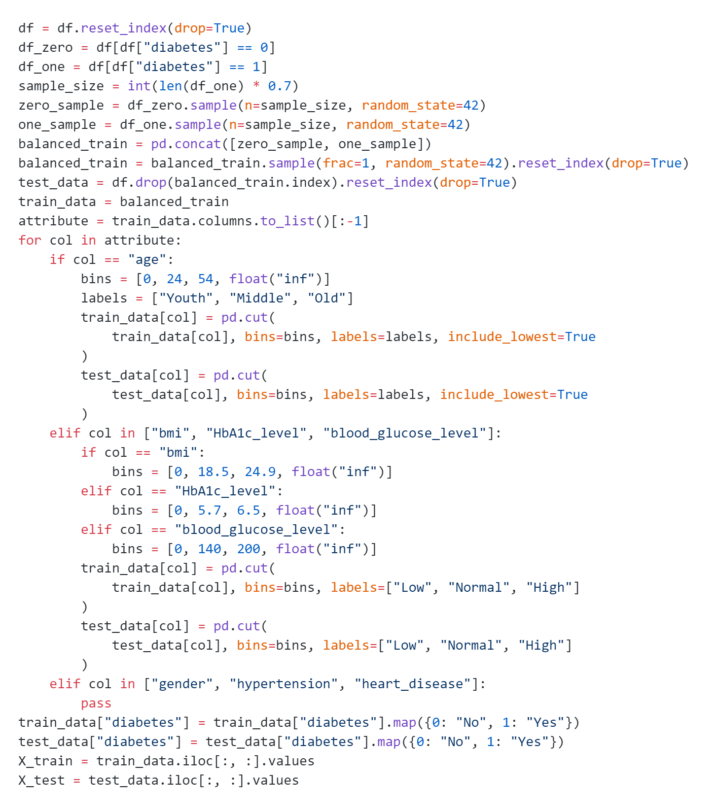
شکل (3-1) متعادل‌سازی و آماده‌سازی دیتاست‌های آموزش و تست
حال، نوبت به پیاده‌سازی الگوریتم درخت تصمیم می‌رسد. این پیاده‌سازی، نسخۀ بهبودیافتۀ یک مخزن در گیت‌هاب است که امکاناتی نظیر بصری‌سازی درخت به آن افزوده شده است. در ابتدا کلاس گره را تعریف کردیم که حاوی مقدار گره (نام ویژگی)، تصمیم یا مقدار مرتبط با این گره (شرطی که از ویژگی بررسی‌شده در گره گرفته می‌شود) و لیستی از گره‌های فرزند است که این گره، والد آن‌هاست. تابع findEntropy، میزان بی‌نظمی یا اطلاعات در داده را اندازه‌گیری می‌کند. این تابع، داده‌ها را به‌صورت لیستی از لیست‌ها و لیستی از سطرهای بررسی‌شونده را به‌عنوان ورودی دریافت می‌کند و آنتروپی محاسبه‌شده و ans که نتیجۀ قطعی را نشان می‌دهد را به‌عنوان خروجی برمی‌گرداند. این تابع با استفاده از ستون آخر جدول، بررسی می‌کند که مقدار ستون هدف هر ردیف چیست. احتمال Yes و No بودن محاسبه می‌شود و در حالتی که این احتمال، قطعی است، جهت تصمیم‌گیری برای تبدیل به برگ شدن آن گره، ans مقدار صفر یا یک می‌گیرد. نحوۀ محاسبۀ آنتروپی مشابه محاسبۀ information gain در ID3 است. به شکل‌های (3-2) و (3-3) توجه کنید.
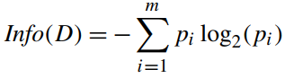
شکل (3-2) فرمول محاسبۀ اطلاعات خواسته‌شدۀ مورد انتظار برای دسته‌بندی رکورد D
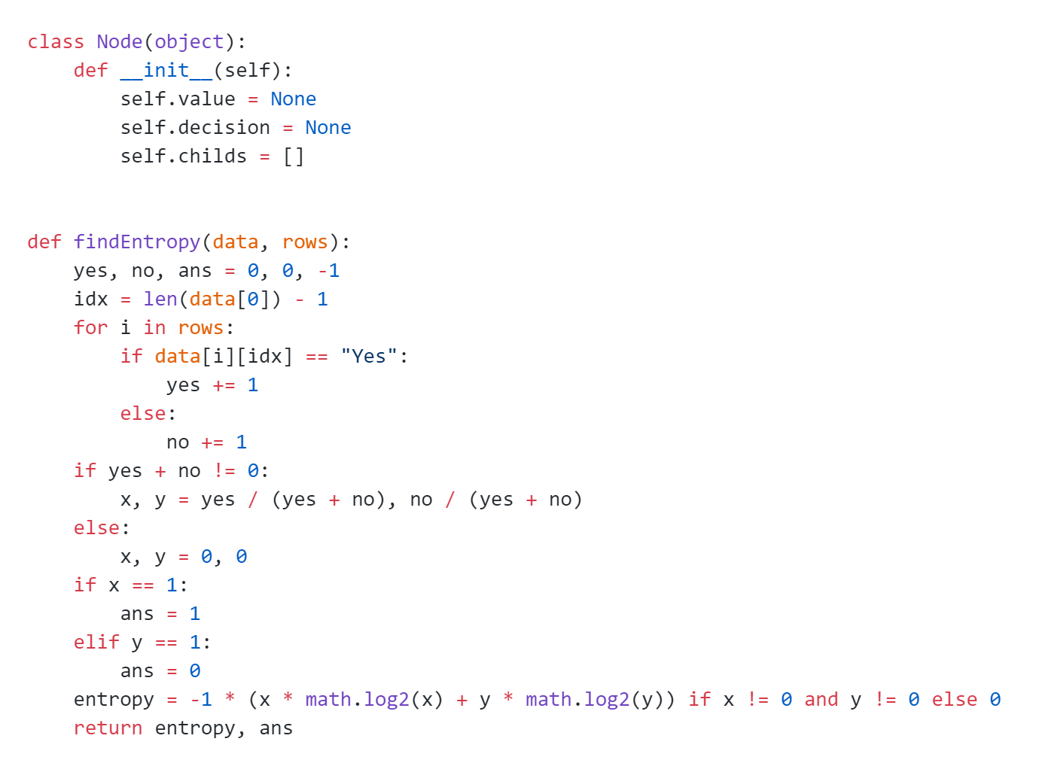
شکل (3-3) کلاس گره و تابع پیدا کردن آنتروپی
تابع findMaxGain وظیفۀ انتخاب بهترین ویژگی برای تقسیم داده‌ها در یک گره از درخت تصمیم را دارد. این تابع، ورودی دیتاست شامل ویژگی‌ها و مقادیر برچسب‌ها، لیستی از ایندکس ردیف‌هایی که باید بررسی شوند و لیستی از اندیس ستون‌های ویژگی‌هایی که باید برای تقسیم بررسی شوند دارد و به‌عنوان خروجی، بیشترین gain، اندیس ستونی که بهترین ویژگی برای تقسیم است و نتیجۀ قطعی را برمی‌گرداند. برای محاسبۀ آنتروپی از findEntropy استفاده می‌شود. در صورت صفر بودن آنتروپی، برچسب تمامی داده‌ها یکسان است و در غیر این‌صورت، تابع برای هر ویژگی، gain را محاسبه می‌کند. با استفاده از یک دیکشنری، مقادیر یکتا در ستون جاری و تعداد وقوع هر مقدار محاسبه می‌شود و برای هر مقدار یکتا در ویژگی جاری، مقادیر Yes و No شمارش می‌‌شوند. احتمال Yes و No محاسبه شده و آنتروپی این مقدار یکتا به gain اضافه می‌شود. اگر مقدار gain بیشتر از مقدار فعلی maxGain باشد، مقدار maxGain و اندیس ستون retidx به‌روزرسانی می‌شود. در پایان، تابع مقدار بیشترین gain، اندیس بهترین ویژگی و نتیجۀ قطعی را برمی‌گرداند. به شکل (3-4) توجه کنید.
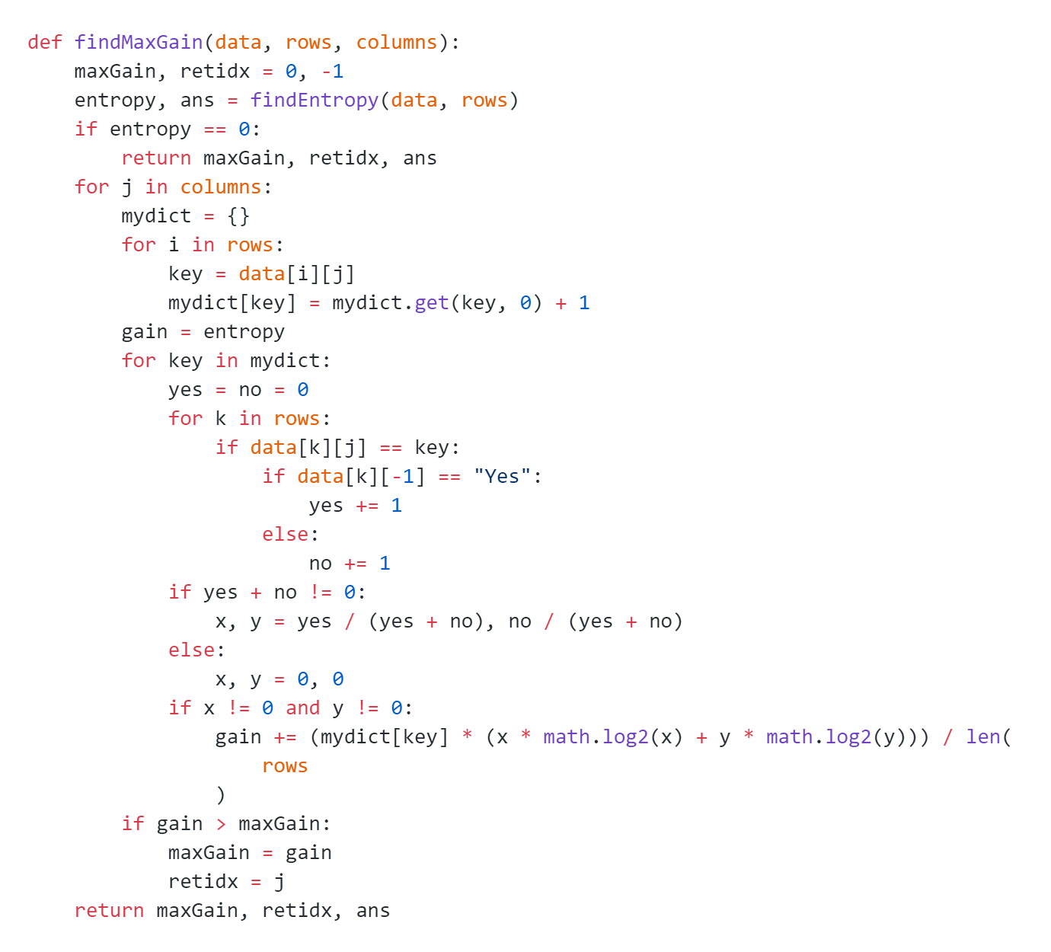
شکل (3-4) تابع findMaxGain
تابع buildTree مسئول ساخت یک درخت تصمیم است. این تابع، findMaxGain را فراخوانی می‌کند، یک گره ایجاد می‌کند و در صورت صفر شدن gain، مقدار نهایی گره را مشخص می‌کند. مقدار گره برابر با نام ویژگی انتخاب‌شده تنظیم می‌شود. یک دیکشنری ساخته می‌شود تا مقادیر یکتای ویژگی و تعداد آن‌ها نگهداری شود. یک کپی از ستون‌ها گرفته شده و ویژگی انتخاب‌شده حذف می‌شود. برای هر مقدار یکتای ویژگی، داده‌ها فیلتر شده و تابع buildTree به صورت بازگشتی فراخوانی می‌شود. در نهایت، گره ساخته‌شده برگردانده می‌شود.
تابع predict برای پیش‌بینی مقدار برچسب دادۀ ورودی براساس درخت تصمیم ساخته‌شده استفاده می‌شود. این تابع، ریشۀ درخت تصمیم و یک نمونه داده که شامل مقادیر ویژگی‌هاست را به‌عنوان ورودی می‌گیرد. اگر گره جاری هیچ فرزندی نداشته باشد، مقدار برچسب برگردانده می‌شود. مقدار ویژگی مربوط به گره فعلی در دادۀ ورودی بررسی می‌شود. اگر مقدار ویژگی با تصمیم یکی از فرزندان مطابقت داشته باشد، پیش‌بینی به صورت بازگشتی در آن فرزند ادامه می‌یابد. اگر هیچ فرزندی مطابقت نداشت، مقدار پیش‌فرض "No" برگردانده می‌شود.
تابع evaluate_tree برای ارزیابی عملکرد درخت تصمیم ساخته‌شده بر روی مجموعه داده استفاده می‌شود. این تابع، ریشۀ درخت تصمیم و دیتاست را به‌عنوان ورودی می‌گیرد و براساس برچسب‌های واقعی و پیش‌بینی‌شده، معیارهای دقت، دقت مثبت، حساسیت، F1-score و ماتریس درهم‌ریختگی را محاسبه می‌کند.
پیاده‌سازی این سه تابع در شکل (3-5) قابل مشاهده است.
سپس، اندیس‌های مربوط به داده‌های آموزشی و تست ایجاد می‌شوند. اندیس تمام ویژگی‌ها ذخیره می‌شود. درخت تصمیم بر اساس داده‌های آموزشی ساخته می‌شود و عملکرد درخت تصمیم روی داده‌های آموزشی و تست ارزیابی می‌شود. نتایج تست برای داده‌های آموزشی و تست چاپ می‌شوند.
تابع collect_tree_data، ریشۀ درخت تصمیم، موقعیت گره‌ها، مختصات فعلی گره، سطح فعلی درخت، گره والد، لیست یال‌ها و مقادیر تصمیم‌گیری گره‌ها را به‌عنوان ورودی دریافت می‌کند. موقعیت گره فعلی به همراه مقدار آن در pos ذخیره می‌شود. اگر گره والد موجود باشد،یال بین والد و گره فعلی ثبت می‌شود. برای هر فرزند، مختصات گره فرزند محاسبه شده و تابع به صورت بازگشتی فراخوانی می‌شود. موقعیت‌ها، یال‌ها و مقادیر تصمیم‌گیری بازگردانده می‌شوند.
در تابع draw_tree، هر یال بین گره‌ها رسم می‌شود و مقدار تصمیم‌گیری آن در وسط یال نمایش داده می‌شود. هر گره به صورت دایره‌ای رسم شده و مقدار آن داخل دایره نمایش داده می‌شود. در نهایت، نمودار رسم می‌شود و این توابع، فراخوانی می‌شوند. پیاده‌سازی این قسمت در شکل (3-6) و نتایج حاصل از این الگوریتم در شکل (3-7) قابل مشاهده اند.
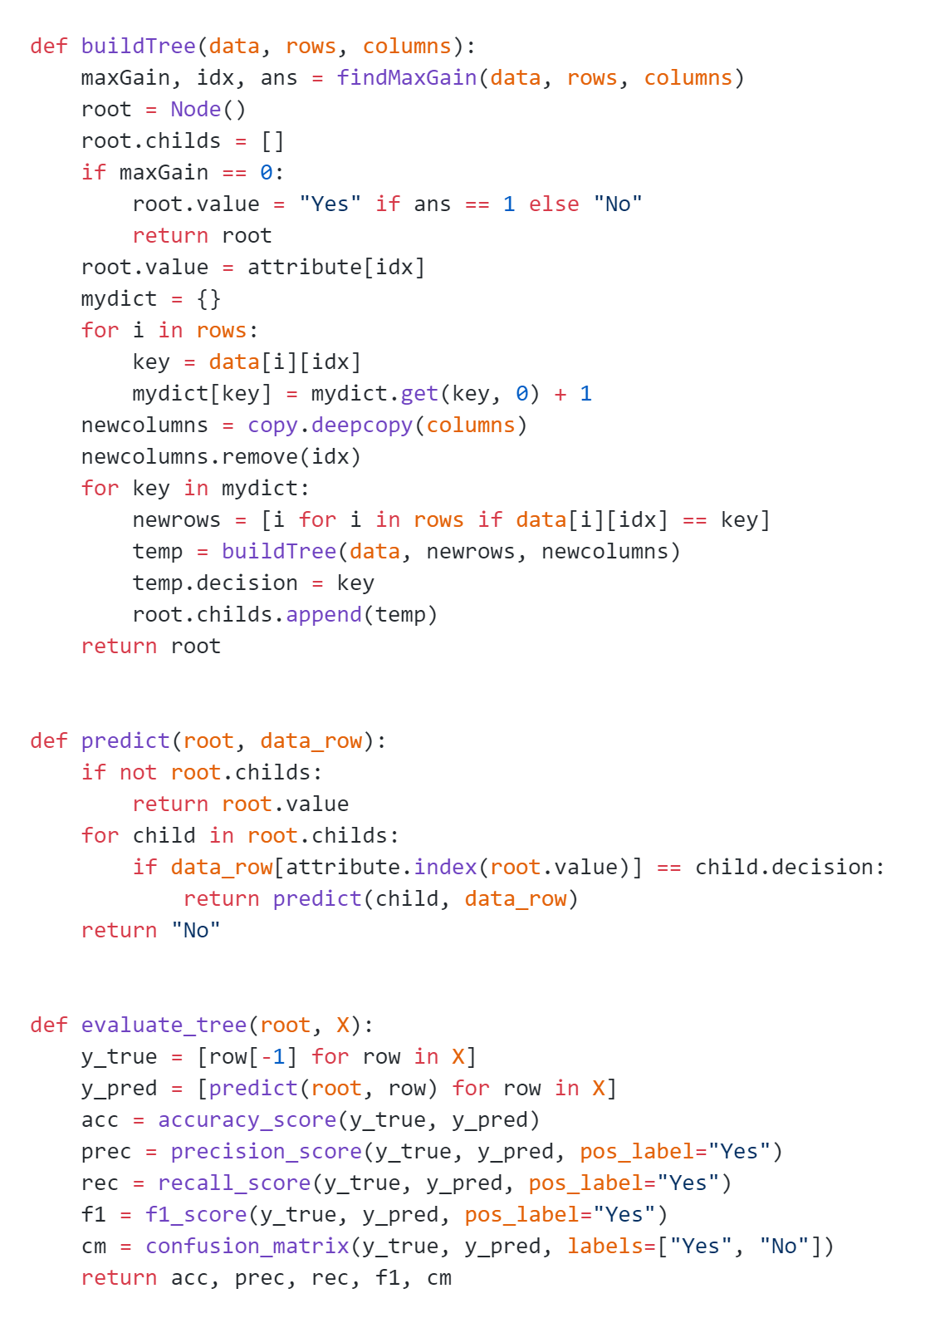
شکل (3-5) توابع buildTree، predict و evalute_tree
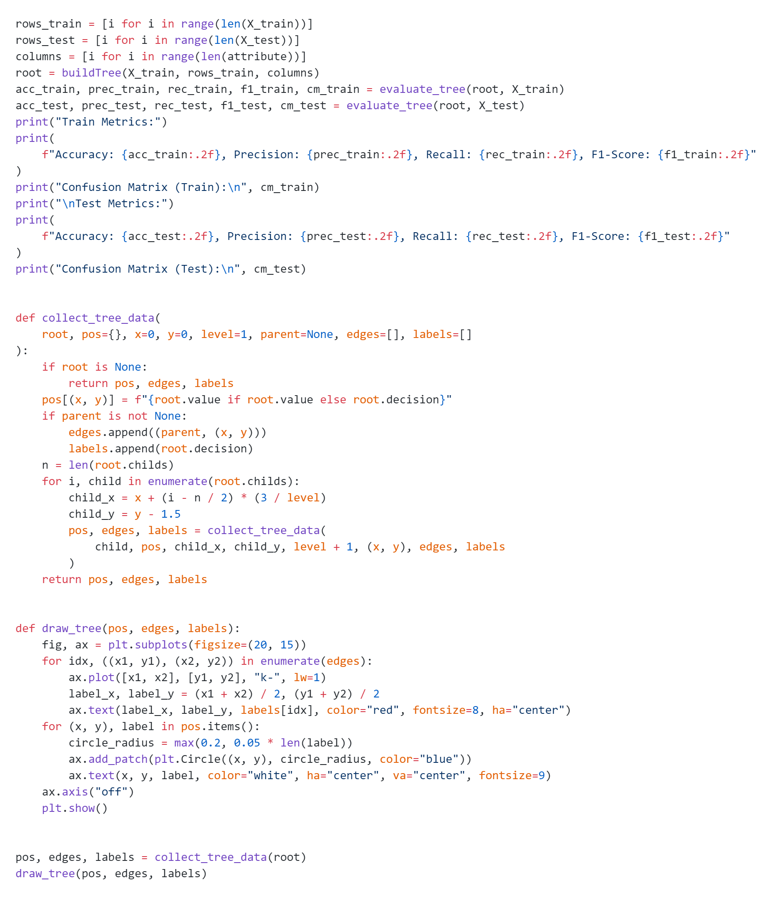
شکل (3-6) ساخت اندیس‌ها، ساخت و ارزیابی درخت تصمیم و توابع collect_tree_data و draw_tree
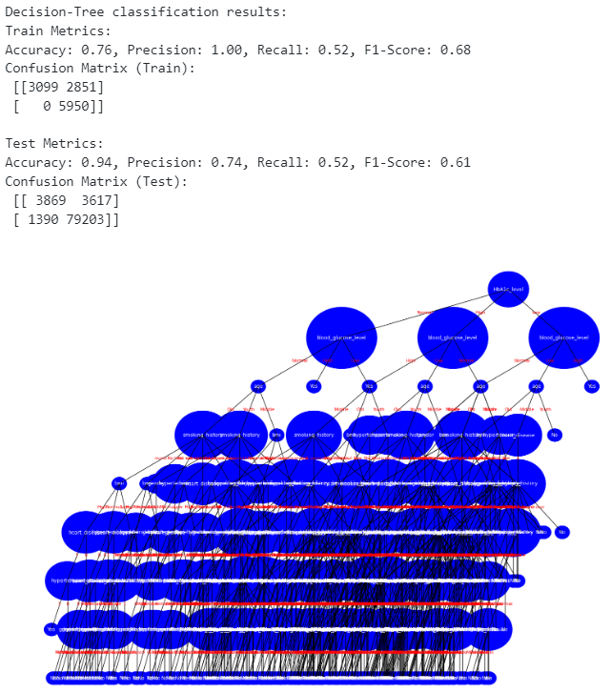
شکل (3-7) نتایج الگوریتم درخت تصمیم
همان‌طور که مشاهده می‌شود توانستیم معیارهای گزارش‌شده را که قابل قبول هستند کسب کنیم. از آن‌جایی که شناسایی دیابتی‌ها در اولویت است، دقت مثبت 100درصد برای داده‌های آموزشی و دقت مثبت 74درصد برای داده‌های تست عملکرد خیلی خوبی است. در صدر درخت تصمیم، HbA1c_level قرار گرفته است و براساس Normal، High و یا Low بودن آن به سطح بعدی می‌رویم. برای مثال، این مدل می‌گوید که کسی که HbA1c_level پایین و blood_glucose_level بالا دارد دارای دیابت است.

3-3- پیاده‌سازی دسته‌بندی الگوریتم k-نزدیک‌ترین همسایه
همان‌طور که می‌دانیم، این الگوریتم براساس k تا همسایۀ نزدیک خود، برچسب را پیش‌بینی می‌کند. مشابه الگوریتم قبل، ابتدا آماده‌سازی داده‌ها صورت گرفته است. از آن‌جایی که این الگوریتم نیاز به مقایسه‌های زیاد و زمان‌بر دارد و بسیار کند است، در ابتدا از داده‌ها نمونه گرفته شده است. طبیعی است که این نمونه‌گیری ممکن است معیارهای ارزیابی این مدل را تحت‌الشعاع قرار دهد. مطابق شکل (3-8)، تابع preprocess_dataset تعریف شده است تا ستون‌ها را جهت ایجاد امکان مقایسه، عددی و نرمال‌سازی کند. در این‌جا، ستون smoking_history یک چالش بود و من راهی به‌جز نگاشت به‌صورتی که مشاهده می‌شود به ذهنم نرسید. ستون‌های دیگر براساس نرمال‌سازی کمینه-بیشینه نرمال شده اند.
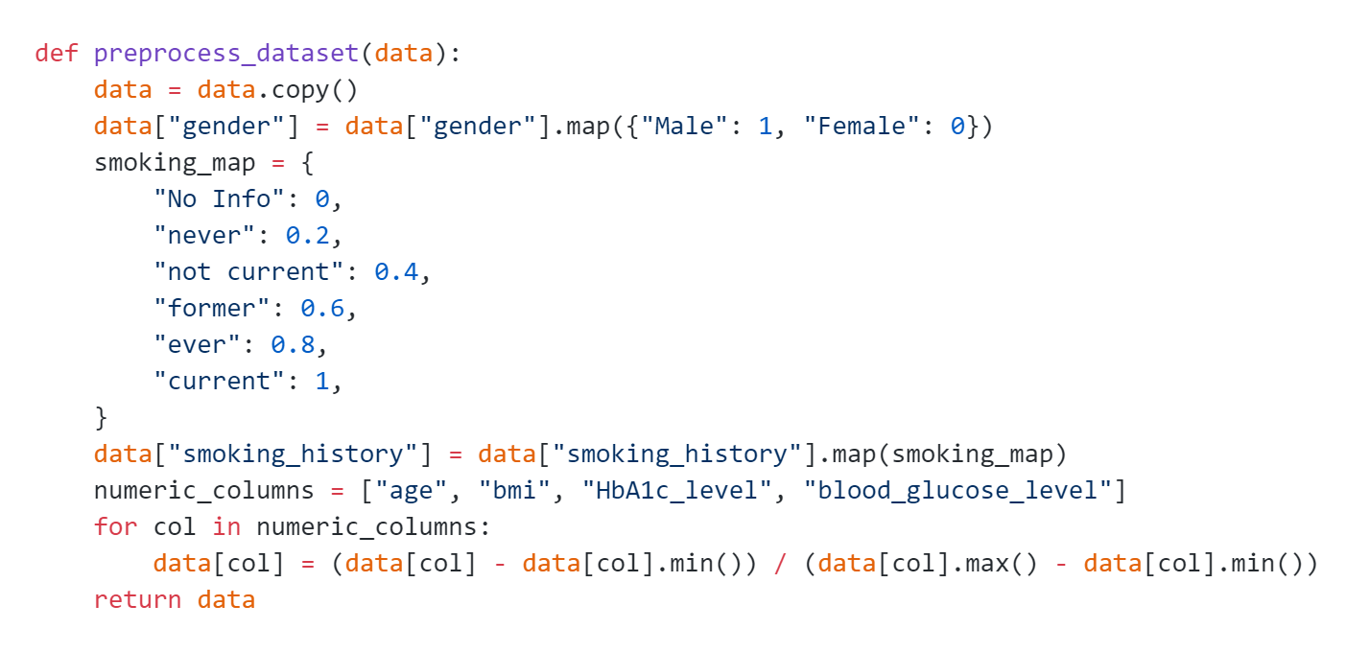
شکل (3-8) تابع preprocess_dataset
در ادامه به توابع مرتبط با این الگوریتم می‌پردازیم.
تابع euclidean_distance، فاصلۀ اقلیدسی دو بردار ورودی را محاسبه می‌کند که همان ریشۀ دوم مجموع مربعات اختلاف‌هاست.
تابع predict_knn، فاصلۀ اقلیدسی نمونۀ row با هر نمونه در داده‌های آموزشی را محاسبه می‌کند؛ سپس، لیست distances که شامل فاصله و کلاس مربوطه است، بر اساس فاصله مرتب می‌شود. k نمونه نزدیک‌تر انتخاب می‌شوند. کلاس هر یک از نزدیک‌ترین همسایگان استخراج می‌شود. کلاسی که بیشترین تکرار را در بین همسایگان دارد، به‌عنوان پیش‌بینی نهایی انتخاب می‌شود.
تابع evaluate_knn برای هر نمونه از داده‌های تست، کلاس را پیش‌بینی می‌کند و معیارهای ارزیابی را محاسبه می‌کند.
در نهایت، تعداد همسایگان تنظیم می‌شود و مدل، ارزیابی می‌شود. تعداد همسایگان براساس چندین بار آزمون و خطا طوری قرار گرفته است تا بهترین دقت را به ما بدهد.
پیاده‌سازی این الگوریتم در شکل (3-9) و نتایج آن در شکل (3-10) نشان داده شده اند.
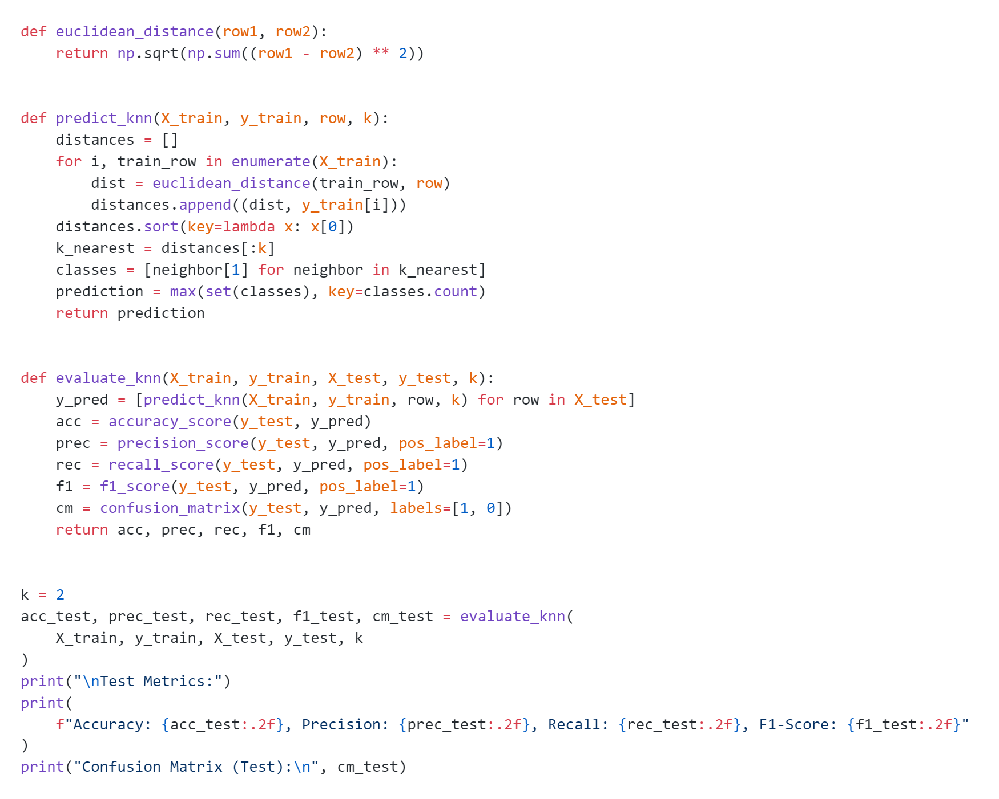
شکل (3-9) پیاده‌سازی و ارزیابی الگوریتم k-نزدیک‌ترین همسایه
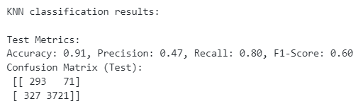
شکل (3-10) نتایج الگوریتم k-نزدیک‌ترین همسایه
مشاهده می‌شود که در این پیاده‌سازی با وجود بالا بودن دقت، دقت مثبت خوبی نداریم. یکی از دلایل آن می‌تواند نمونه‌گیری اولیه از داده‌ها باشد که به‌دلیل زمان‌بر بودن بیش از حد این الگوریتم روی دیتاست صورت گرفته است.

فصل چهارم

پیاده‌سازی الگوریتم‌های خوشه‌بندی

4-1- مقدمه
در این قسمت به پیاده‌سازی الگوریتم‌های خوشه‌بندی K-Means و سلسله‌مراتبی می‌پردازیم. در ابتدا داده‌ها را با استفاده از الگوریتم K-Means و استفاده از Elbow Method خوشه‌بندی کردیم و سپس، خوشه‌بندی سلسله‌مراتبی را انجام دادیم.

4-2- پیاده‌سازی خوشه‌بندی با الگوریتم K-Means
همان‌طور که می‌دانیم، الگوریتم K-Means با دریافت تعداد خوشه‌ها، مراکز اولیه را به‌صورت تصادفی انتخاب می‌کند و داده‌ها را طوری در هر خوشه قرار می‌دهد که دادۀ مورد نظر با مرکز آن خوشه کمترین فاصله را داشته باشد. بعد از خوشه‌بندی، میانگین هر خوشه با مرکز آن جابه‌جا می‌شود و این کار تا چند مرحله جهت بهبود مجموع مربعات فاصلۀ نقاط تا مراکز خوشه‌هایشان ادامه پیدا می‌کند.
در ابتدا به پیاده‌سازی کلاس K-Means پرداختیم. این کلاس یک سازنده دارد که ویژگی‌های تعداد خوشه‌ها (مراکز)، تعداد تکرارهای بیشینه برای الگوریتم و مقدار تحمل برای توقف الگوریتم. متد fit (یادگیری) مراکز اولیه را به‌صورت تصادفی انتخاب می‌کند، داده‌ها به نزدیک‌ترین خوشه اختصاص داده می‌شوند و مراکز خوشه‌ها به‌روزرسانی می‌شوند. اگر مراکز جدید به مراکز قبلی نزدیک‌تر از مقدار تحمل باشد، الگوریتم متوقف می‌شود. متد _assign_clusters با محاسبۀ فاصلۀ اقلیدسی هر نمونه از داده‌ها تا تمامی مراکز خوشه، داده‌ها را به خوشه‌ها براساس این‌که آن نمونه تا کدام خوشه کمترین فاصله را دارد اختصاص می‌دهد. متد _update_centroids مرکز هر خوشه را با محاسبۀ میانگین داده‌هایی که به آن خوشه تعلق دارند به‌روزرسانی می‌کند. مراکز جدید خوشه‌ها به‌صورت آرایه‌ای برگردانده می‌شوند. متد _is_coverged فاصلۀ بین مراکز قدیمی و مراکز جدید را برای هر خوشه محاسبه می‌کند؛ اگر تمام این فاصله‌ها از مقدار تحمل کمتر باشند، الگوریتم همگرا شده است و متوقف می‌شود. متد predict مشابه متد _assign_clusters فاصلۀ هر نمونه از داده‌های جدید با مراکز خوشه‌ها محاسبه می‌شود و خوشه‌ای که کمترین فاصله را دارد به هر نمونه اختصاص داده می‌شود تا خوشه برای داده‌های جدید پیش‌بینی شود. پیاده‌سازی این کلاس در شکل (4-1) قابل مشاهده است.
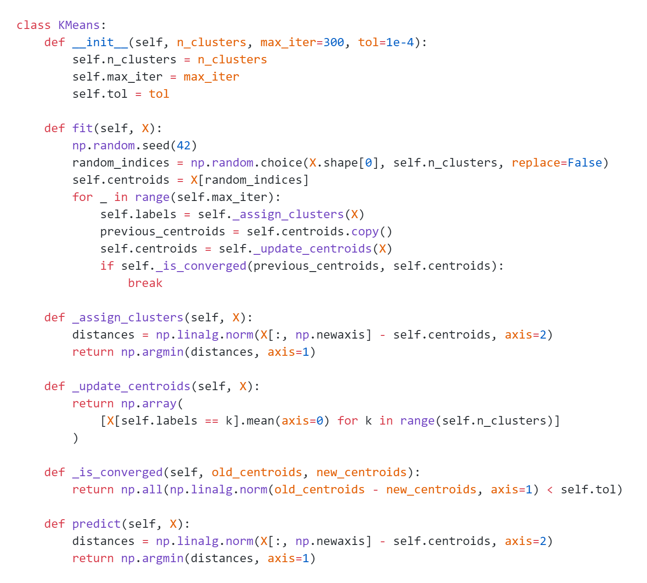
شکل (4-1) کلاس KMeans
در ادامه، پیش‌پردازش داده‌ها مشابه الگوریتم درخت تصمیم و عددی کردن آن‌ها براساس preprocess_dataset که در فصل گذشته پیاده‌سازی شد انجام شده است. ستون diabetes به‌دلیل اینکه می‌خواهیم یادگیری بدون نظارت داشته باشیم حذف شده است. قبل از اجرای الگوریتم K-Means از معیار Elbow Method برای یافتن بهترین K را مورد بررسی قرار می‌دهیم.
اما Elbow Method چیست؟ روشی برای پیدا کردن تعداد مناسب خوشه‌ها (k) در الگوریتم K-Means است. این روش به تغییرات مقدار Inertia با افزایش k توجه می‌کند. Inertia مجموع مربعات فاصلۀ داده‌ها از مراکز خوشه‌هاست. مقادیر کمتر نشان‌دهندۀ خوشه‌بندی بهتر است. هدف، پیدا کردن نقطه‌ای است که Inertia به آرامی کاهش می‌یابد. برای پیاده‌سازی، inertia را یک لیست در نظر گرفتیم و محدودۀ تعداد خوشه‌ها را از 2 تا 10 فرض کردیم. برای هر مقدار k، یک مدل K-Means با k خوشه ساخته می‌شود و مدل روی داده‌ها (فرضاً در متغیر data.values) اجرا می‌شود. برای هر خوشه، داده‌های اختصاص داده‌شده به خوشه استخراج می‌شوند و فاصلۀ اقلیدسی هر داده از مرکز خوشه محاسبه شده و مربع این فاصله‌ها جمع زده می‌شود؛ مقدار محاسبه‌شده برای خوشه به متغیر inertia_k افزوده می‌شود و در نهایت، مقدار Inertia برای k به لیست inertia اضافه می‌شود. پس از آن، نمودار ترسیم می‌شود. به شکل‌های (4-2) و (4-3) توجه کنید.
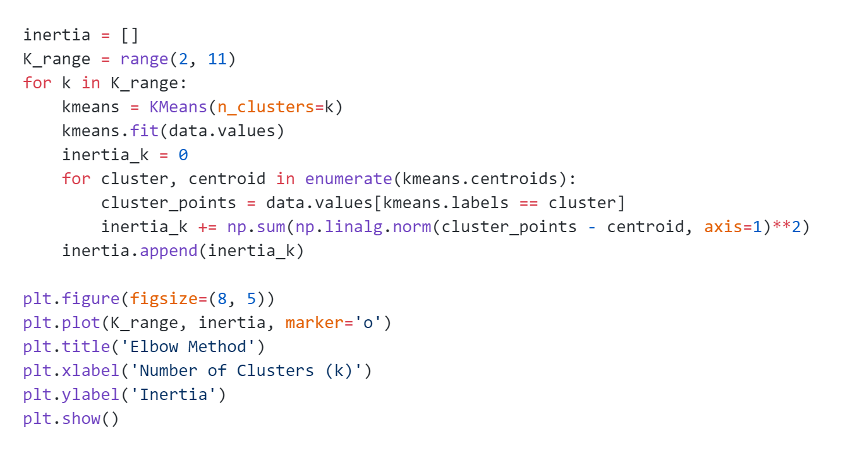
شکل (4-2) یافتن بهترین k برای الگوریتم با استفاده از Elbow Method
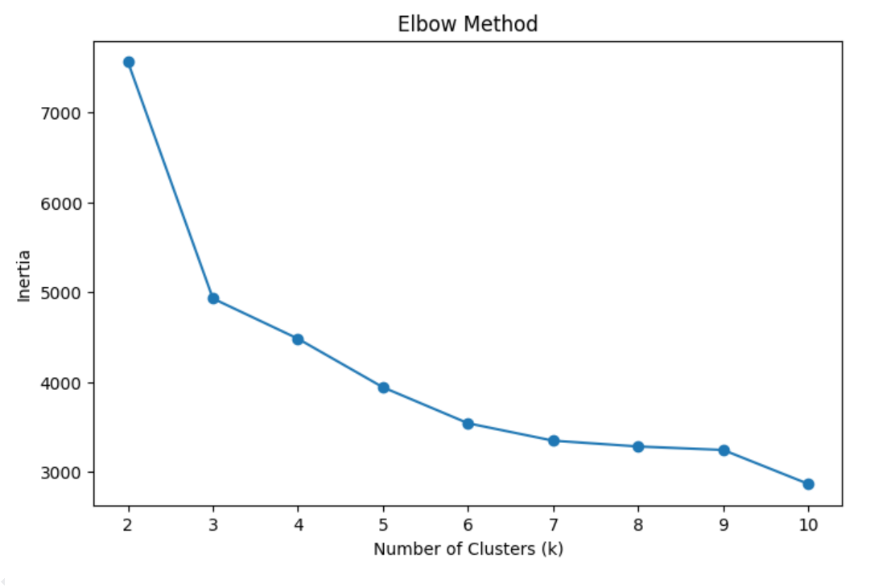
شکل (4-3) نمودار Elbow Method
با وجود استفاده از این نمودار، به نظر می‌آید استفاده از دو خوشه گزینۀ منطقی‌تری باشد!
در ادامه، مدل K-Means با دو خوشه تعریف شده، آموزش مدل روی داده‌ها انجام شده و پیش‌‌بینی صورت گرفته است. ستون جدیدی با نام Cluster ظاهر می‌شود که شمارۀ خوشه هر داده را نگه می‌دارد. جهت تحلیل خوشه‌بندی، نمودار پراکندگی برای ویژگی‌های hypertension و blood_glucose_level ترسیم شده و داده‌ها بر اساس مقدار ستون Cluster رنگ‌آمیزی می‌شوند. جهت تحلیل هر خوشه، داده‌ها بر اساس مقدار خوشه و مقدار یک ویژگی دیگر (heart_disease و diabetes) گروه‌بندی می‌شوند. تعداد داده‌ها در هر گروه محاسبه شده و داده‌ها به صورت جدول دو بعدی نمایش داده می‌شوند، طوری که سطرها نشان‌دهندۀ خوشه‌ها و ستون‌ها نشان‌دهندۀ ویژگی‌ها هستند. به شکل‌های (4-4) و (4-5) توجه کنید.
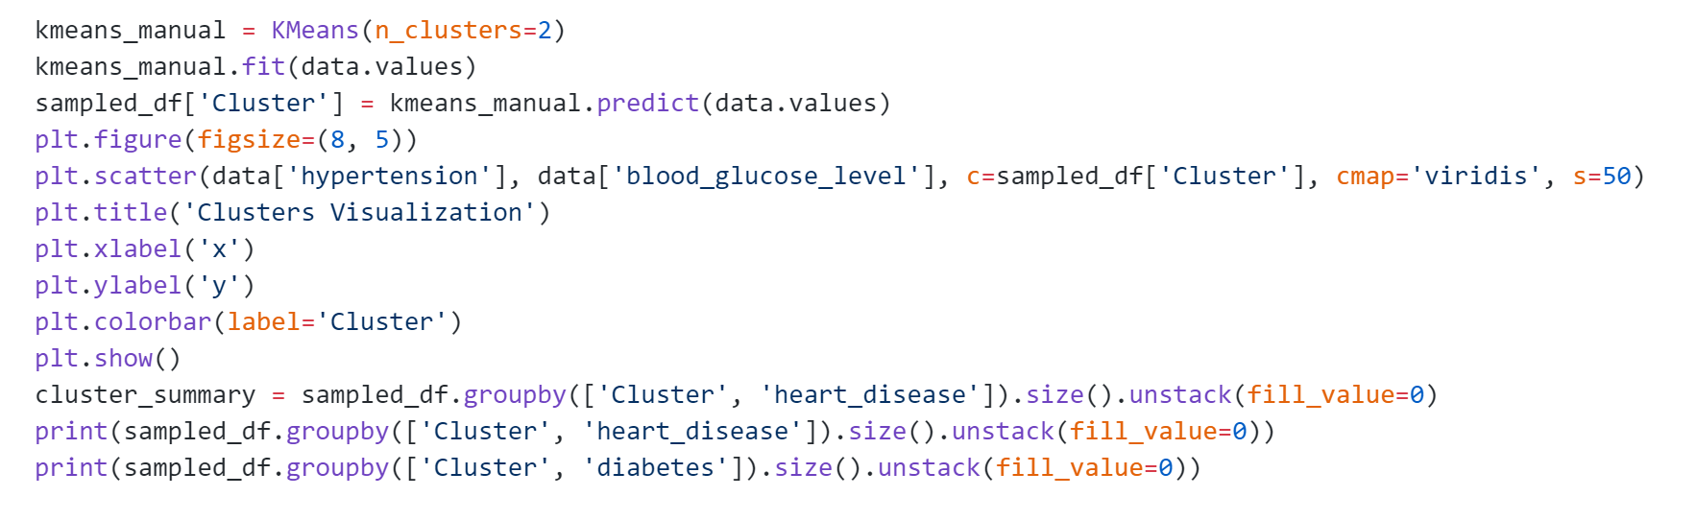
شکل (4-4) اجرای الگوریتم K-Means و تهیۀ گزارش توزیع داده‌ها در هر خوشه
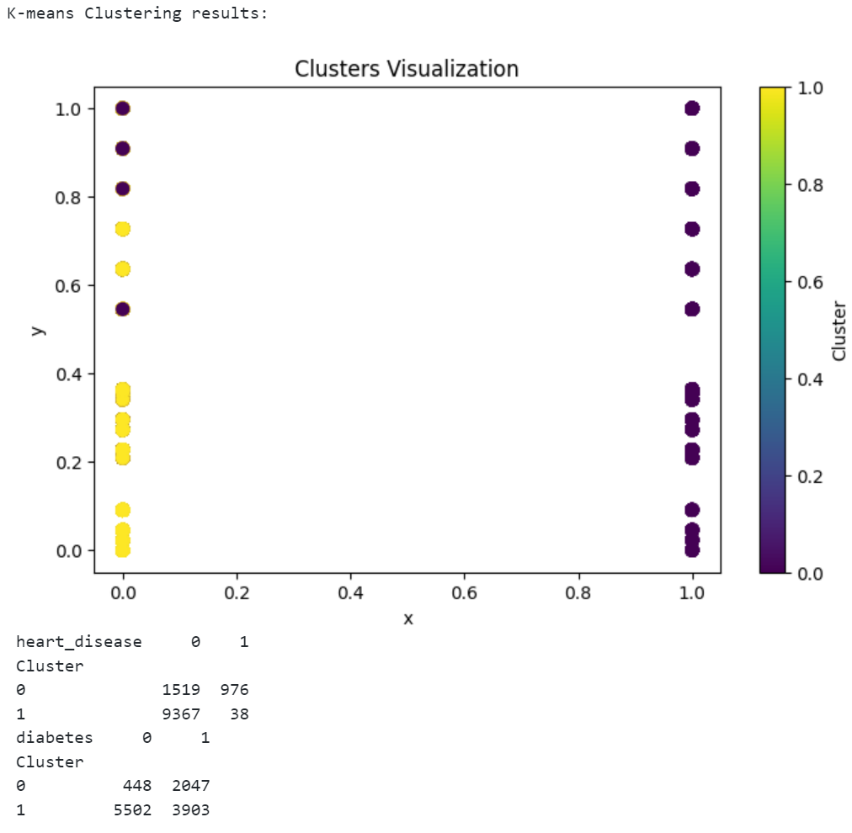
شکل (4-5) نتایج الگوریتم K-Means و توزیع هر خوشه
مطابق شکل (4-5) مشاهده می‌شود که خوشه‌بندی به‌شدت تحت تأثیر hypertension و heart_disease بوده است.

4-3- پیاده‌سازی خوشه‌بندی با الگوریتم سلسله‌مراتبی
الگوریتم خوشه‌بندی سلسله‌مراتبی یک روش محبوب برای گروه‌بندی داده‌ها است که به صورت درختی یا دندروگرام نتایج را نمایش می‌دهد. این الگوریتم به دو نوع تجمیعی و تجزیه‌ای تقسیم می‌شود. در روش تجمیعی، هر داده ابتدا یک خوشه جداگانه در نظر گرفته شده و خوشه‌ها به تدریج با یکدیگر ادغام می‌شوند تا زمانی که تمام داده‌ها در یک خوشه بزرگ قرار گیرند. در مقابل، در روش تجزیه‌ای ابتدا تمام داده‌ها یک خوشه بزرگ تشکیل می‌دهند و به تدریج به خوشه‌های کوچک‌تر تجزیه می‌شوند. یکی از مهم‌ترین اجزای این الگوریتم، نحوه اندازه‌گیری فاصله بین خوشه‌ها است. معیارهای متداول شامل فاصلۀ کوتاه‌ترین جفت نقاط بین دو خوشه، فاصلۀ بلند‌ترین جفت نقاط بین دو خوشه، فاصلۀ میانگین نقاط بین دو خوشه و میانگین فاصلۀ تمام نقاط بین دو خوشه هستند.
در پیاده‌سازی این الگوریتم، تابعی برای محاسبۀ فاصله به‌کمک np.linalg.norm داریم. مطابق شکل (4-6)، تابع hierarchical_clustering ماتریسی از داده‌ها را به‌عنوان ورودی می‌گیرد. تعداد نمونه‌ها محاسبه می‌شود. در ابتدا، هر داده به‌صورت یک خوشه مجزا در نظر گرفته می‌شود. ساختار clusters یک دیکشنری است که کلیدهای آن شناسۀ خوشه‌ها هستند و مقادیر آن فهرستی از نقاط موجود در هر خوشه است. فاصلۀ بین هر جفت داده محاسبه و در دیکشنری distances ذخیره می‌شود. کلیدهای دیکشنری به صورت جفت داده‌های i و j و مقدار آن برابر فاصلۀ محاسبه‌شده است. لیست merge_steps برای ذخیرۀ مراحل ادغام خوشه‌ها و فاصله بین آنها استفاده می‌شود. تا زمانی که تنها یک خوشه باقی مانده باشد، نزدیک‌ترین جفت خوشه‌ها (کمترین فاصله) از میان مقادیر دیکشنری distances پیدا می‌شود. خوشه‌های نزدیک ادغام شده و به clusters اضافه می‌شوند. خوشه‌های قدیمی حذف می‌شوند و همچنین، فاصله‌های مرتبط با خوشه‌های حذف‌شده از دیکشنری distances حذف می‌شوند. فاصلۀ بین خوشۀ جدید و سایر خوشه‌ها دوباره محاسبه و به distances اضافه می‌شود. در نهایت، merge_steps برگردانده می‌شود.
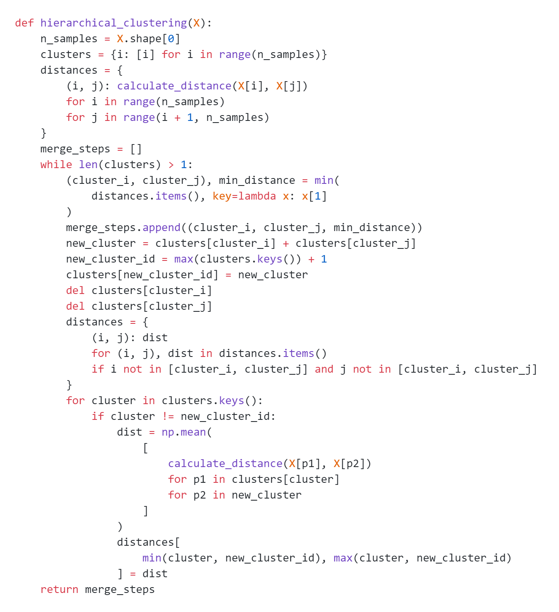
شکل (4-6) تابع hierarchical_clustering
در ادامه، تابع plot_dendrogram یک درخت سلسله‌مراتبی (دندروگرام) رسم می‌کند. این تابع دارای ورودی‌های merge_steps و n_samples است. نموداری ایجاد می‌شود و ارتفاع هر خوشه در نمودار و شناسۀ خوشه‌های جدید تنظیم می‌شوند. برای هر مرحلۀ ادغام، مختصات نقاط برای رسم خطوط مشخص می‌شوند، ارتفاع خوشه جدید برابر با فاصلۀ ادغام آن با خوشه‌های دیگر قرار می‌گیرد و شناسۀ خوشه جدید افزایش می‌یابد. در نهایت، نمودار رسم‌شده نمایش داده می‌شود. به‌عنوان پیش‌پردازش، داده‌ها آماده‌سازی می‌شوند، ستون diabetes حذف می‌شود و یک نمونۀ صدتایی از داده‌ها انتخاب می‌شود. خوشه‌بندی سلسله‌مراتبی روی داده‌های نمونه‌شده اجرا می‌شود و مراحل ادغام خوشه‌ها تولید می‌شود. مراحل ادغام به همراه تعداد نمونه‌ها به تابع plot_dendrogram ارسال می‌شود تا دندروگرام رسم شود. این مراحل در شکل (4-7) پیاده‌سازی شده اند و در شکل (4-8) نمودار ترسیم‌شده قابل مشاهده است.
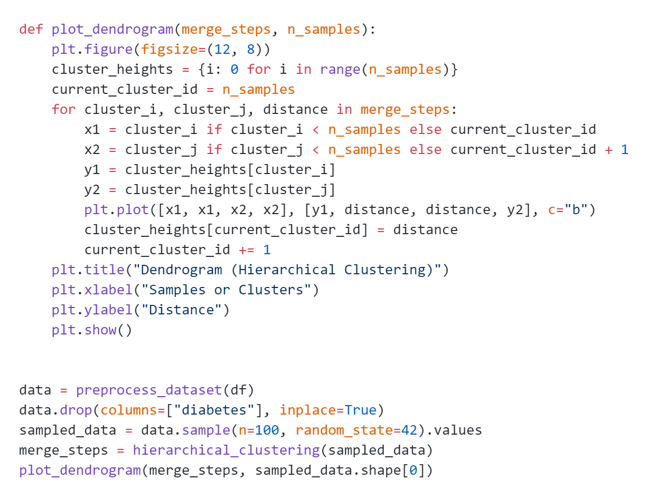
شکل (4-7) تابع plot_dendogram، پیش‌پردازش و اجرای توابع
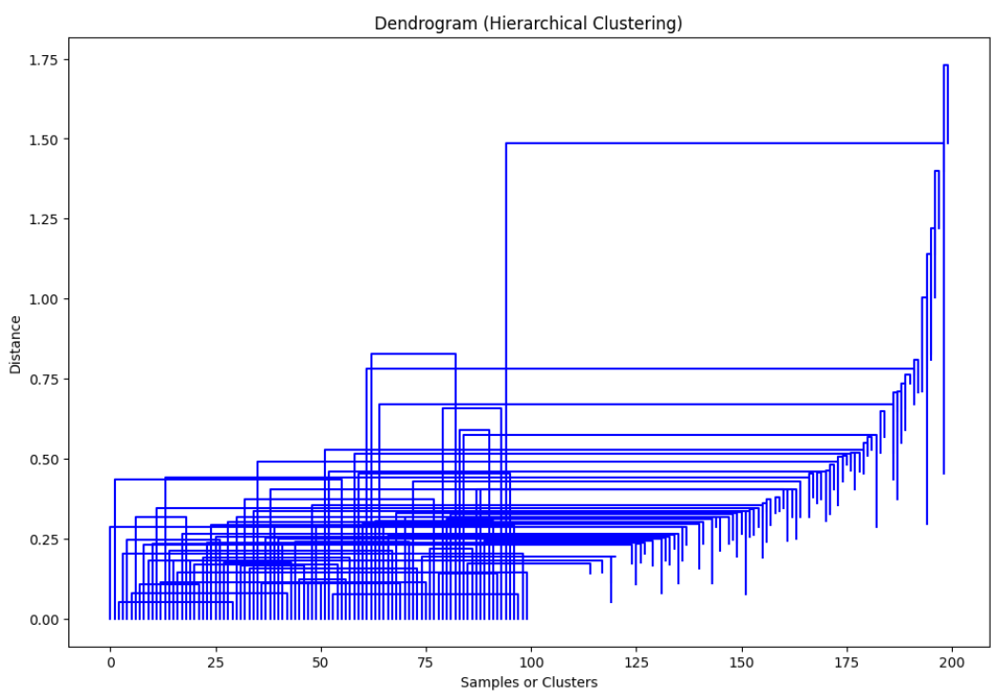
شکل (4-8) دندروگرام الگوریتم سلسله‌مراتبی روی نمونۀ صدتایی از داده‌ها
در ادامه برای اعمال آستانه، مجدداً نمونه‌گیری انجام دادیم. از کتابخانۀ scipy.cluster.hierarchy برای اجرای خوشه‌بندی سلسله‌مراتبی کمک گرفتیم که ورودی داده‌های نمونه‌شده و نوع متد را به‌عنوان ورودی دریافت می‌کند. ما در اینجا از متد ward استفاده کردیم تا واریانس بین خوشه‌ها را به حداقل برساند. خروجی، آرایه‌ای شامل اطلاعات خوشه‌بندی و فاصله‌های ادغام است. دندروگرام را با یک خط آستانه (y = 1) ترسیم کردیم که نشان می‌دهد ادغام خوشه‌ها تا این سطح، ادامه پیدا می‌کند. از fcluster برای خوشه‌بندی نهایی براساس آستانه استفاده کردیم که ورودی‌های آرایۀ اطلاعات خوشه‌بندی، مقدار آستانه و معیار تعیین خوشه‌ها (که این‌جا فاصله است) را می‌گیرد و به‌عنوان خروجی، آرایه‌ای که نشان می‌دهد هر نمونه به کدام خوشه تعلق دارد را برمی‌گرداند. در ادامه، خوشه‌ها را به داده‌ها افزودیم و برای تحلیل، شمارۀ خوشه و داده‌های مربوط به آن را نمایش دادیم. به شکل‌های
(4-9)، (4-10) و (4-11) توجه کنید.
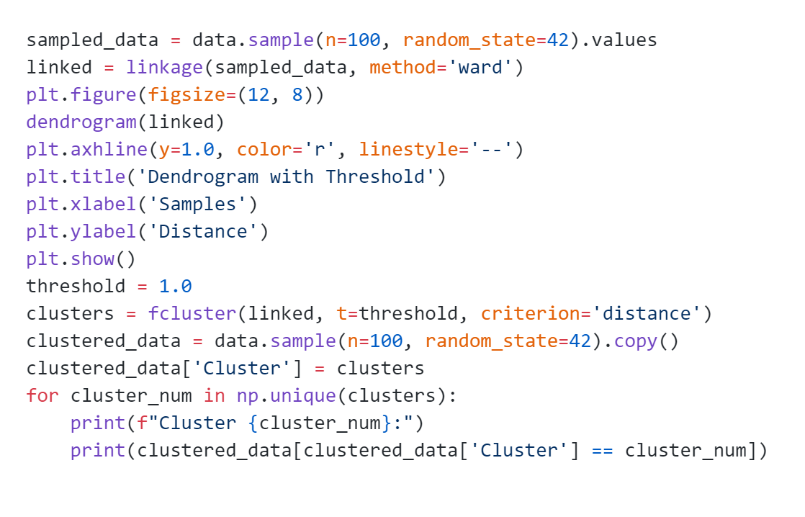
شکل (4-9) خوشه‌بندی سلسله‌مراتبی آماده با در نظر گرفتن آستانه و چاپ خوشه‌ها
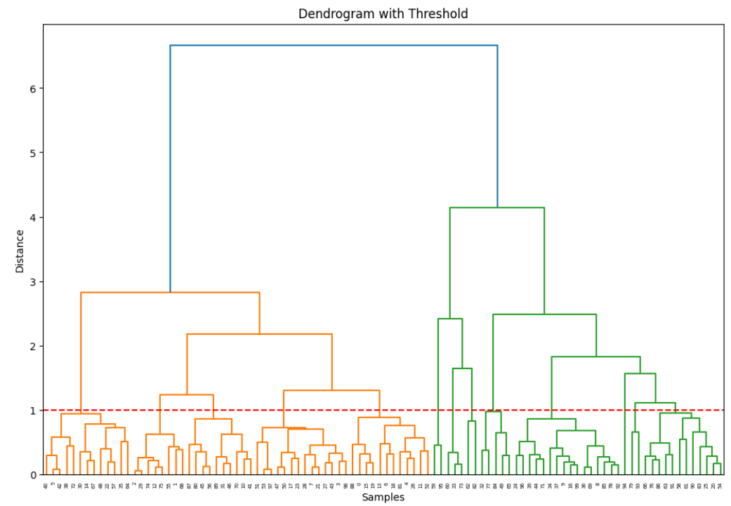
شکل (4-10) دندروگرام الگوریتم سلسله‌مراتبی روی نمونۀ صدتایی از داده‌ها با در نظر گرفتن آستانه
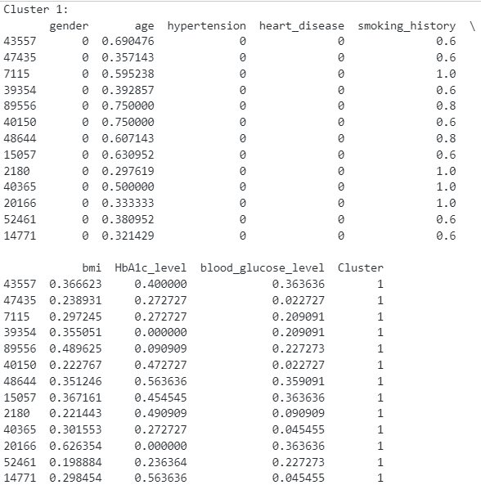
شکل (4-11) نمونه‌داده‌های قرار گرفته در خوشۀ اول به‌واسطۀ الگوریتم سلسله‌مراتبی
بدین‌صورت، خوشه‌بندی روی داده‌ها انجام شد و می‌توان از آن‌ها، اطلاعات مختلفی کسب کرد.
در این گزارش سعی داشتیم تا بعد از آماده‌سازی داده‌ها با پیاده‌سازی درخت تصمیم و k-نزدیک‌ترین همسایه به پیش‌بینی کلاس نمونه‌ها بپردازیم. معیارهایی برای ارزیابی این الگوریتم‌ها داشتیم که به‌علت نمونه‌گیری در
k-نزدیک‌ترین همسایه (به‌علت زمان‌بر بودن آن)، چندان قابل مقایسه با هم نبودند. مشاهده کردیم که درخت تصمیم با وجود سریع‌تر بودن، انعطاف‌پذیری کمتری نسبت به KNN دارد. نتایج کسب‌شده از معیارهای ارزیابی ممکن است تصادفی باشند و باید با کمک گرفتن از روش‌هایی نظیر Holdout Method،
Cross-validation و Bootstrap و برآورد فاصلۀ اطمینان (T-test) نسبت به بررسی تفاوت معنادار بین مدل‌ها پرداخت. در این فصل، خوشه‌بندی‌های K-Means و سلسله‌مراتبی را معرفی کردیم و از
Elbow Method برای تعیین تعداد بهینۀ خوشه‌ها استفاده کردیم. می‌دانیم که به‌دلیل استفاده از میانگین برای تعیین مراکز خوشه‌ها، محاسبات در این الگوریتم سریع‌تر است و پیاده‌سازی آسان‌تری دارد؛ اما به‌عنوان نقطۀ ضعف، تعداد خوشه‌ها را از ما می‌خواهد و همچنین، به داده‌های پرت و مقیاس‌ها حساس است. این الگوریتم برای توزیع‌های کروی‌شکل، عملکرد خوبی دارد. الگوریتم‌های مشابهی که از مد به‌جای میانگین استفاده می‌کنند یا به‌جای میانگین‌گیری در هر مرحله یکی از داده‌های خوشه را با مرکز آن جابه‌جا می‌کنند نیز وجود دارند. سپس به خوشه‌بندی سلسله‌مراتبی پرداختیم و نشان دادیم که چگونه دندروگرام برای نمایش سلسله‌مراتب و ادغام تدریجی نمونه‌ها استفاده می‌شود و با تعیین آستانه می‌توان داده‌ها را به خوشه‌های نهایی تقسیم کرد. روش دیگری نیز ارائه شد و فرآیند را ساده‌تر کرد. این الگوریتم به نویز حساس است و در آن، انتخاب سطح مناسب برای برش درخت و تعیین تعداد خوشه‌ها چالش‌‌برانگیز است.

Data cleaning
BMI
Missing values
Classification
Clustering
Decision tree
K-Nearest Neighbor (KNN)
Hierarchical
Accuracy
Confusion matrix
تصمیم‌گیری در خصوص معتبر بودن bmi به‌خصوص برای افراد زیر 19 سال، پیچیده است؛ چرا که در این بازۀ سنی از معیارهای دیگری برای اندازه‌گیری شاخص تودۀ بدنی استفاده می‌شود.
github.com/vidhikhatwani/Decision-Tree-ID3-Algorithm
Min-Max Normalization
اگر تغییر مراکز خوشه‌ها کمتر از این مقدار باشد، الگوریتم متوقف می‌شود.

